Консультация для родителей
«Как правильно хвалить ребёнка?»
Подготовила воспитатель
Исакова Л.В.
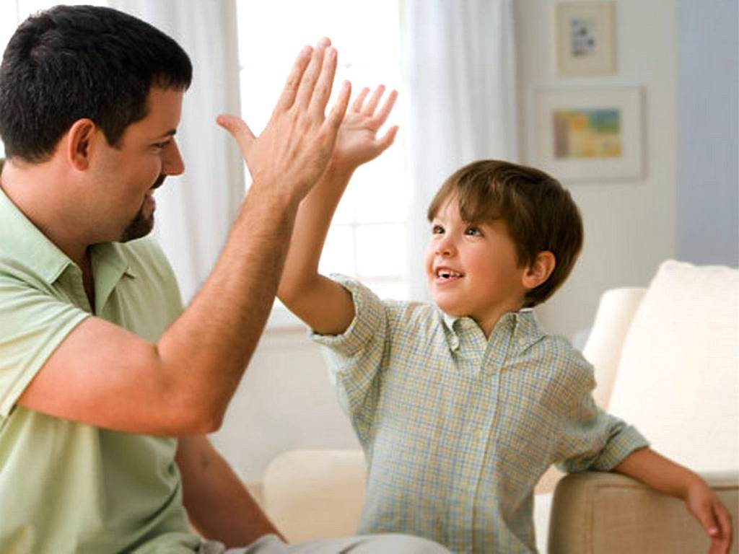

Хвалить ребенка действительно необходимо, и не только ребенка!
Но есть и обратная сторона похвалы, а именно зависимость, давайте сначала поговорим о том, как хвалить не стоит:
- Похвала не за труд, не за усилие, а всего лишь за наличие способностей, не дает в общем-то ничего, что действительно было бы необходимо ребенку для его развития. А навредить она может, особенно при ее повторении. Это, как наркотик, ребенок привыкает к ней и ждет ее снова и снова. Он проникается чувством своего превосходства над другими и может не состояться, как личность, эгоцентризм полностью замкнет его на себе, он весь уйдет в ожидание восхищения и похвал и без этого ему будет очень непросто.
- Вредно, когда хвалят слишком часто, без всякой необходимости и неискренне. Это обесценивает похвалу, она уже не будет иметь такой реакции и мотивации, положительной.
- В жизни ребенок может столкнуться с тем, что окружающие люди ценят его не так высоко, как он сам о себе мнит, и это может привести к неврозу, а в подростковом возрасте даже к суициду, ведь он «привык» быть идеальным. А завышенная самооценка и ожидания приведет к фрустрации.

Как же правильно хвалить?
- Важно хвалить конкретный поступок ребенка, то, что он сделал, чего добился, а не его личность в целом.
- Хвалите усилия, а не только результат. «Спасибо, что ты постарался помочь мне помыть посуду и убрать со стола!» Факт, что посуда не полностью помыта и не все убрано со стола, не упоминается. Однако вы можете после похвалы ребенка за его усилия сделать паузу, а потом добавить: «А тут, оказывается, осталось еще немного, мы, наверное, не заметили, давай попробуем вместе».

Как вы относитесь к похвале? Вы задумываетесь перед тем, как похвалить, или хвалите за все подряд?

